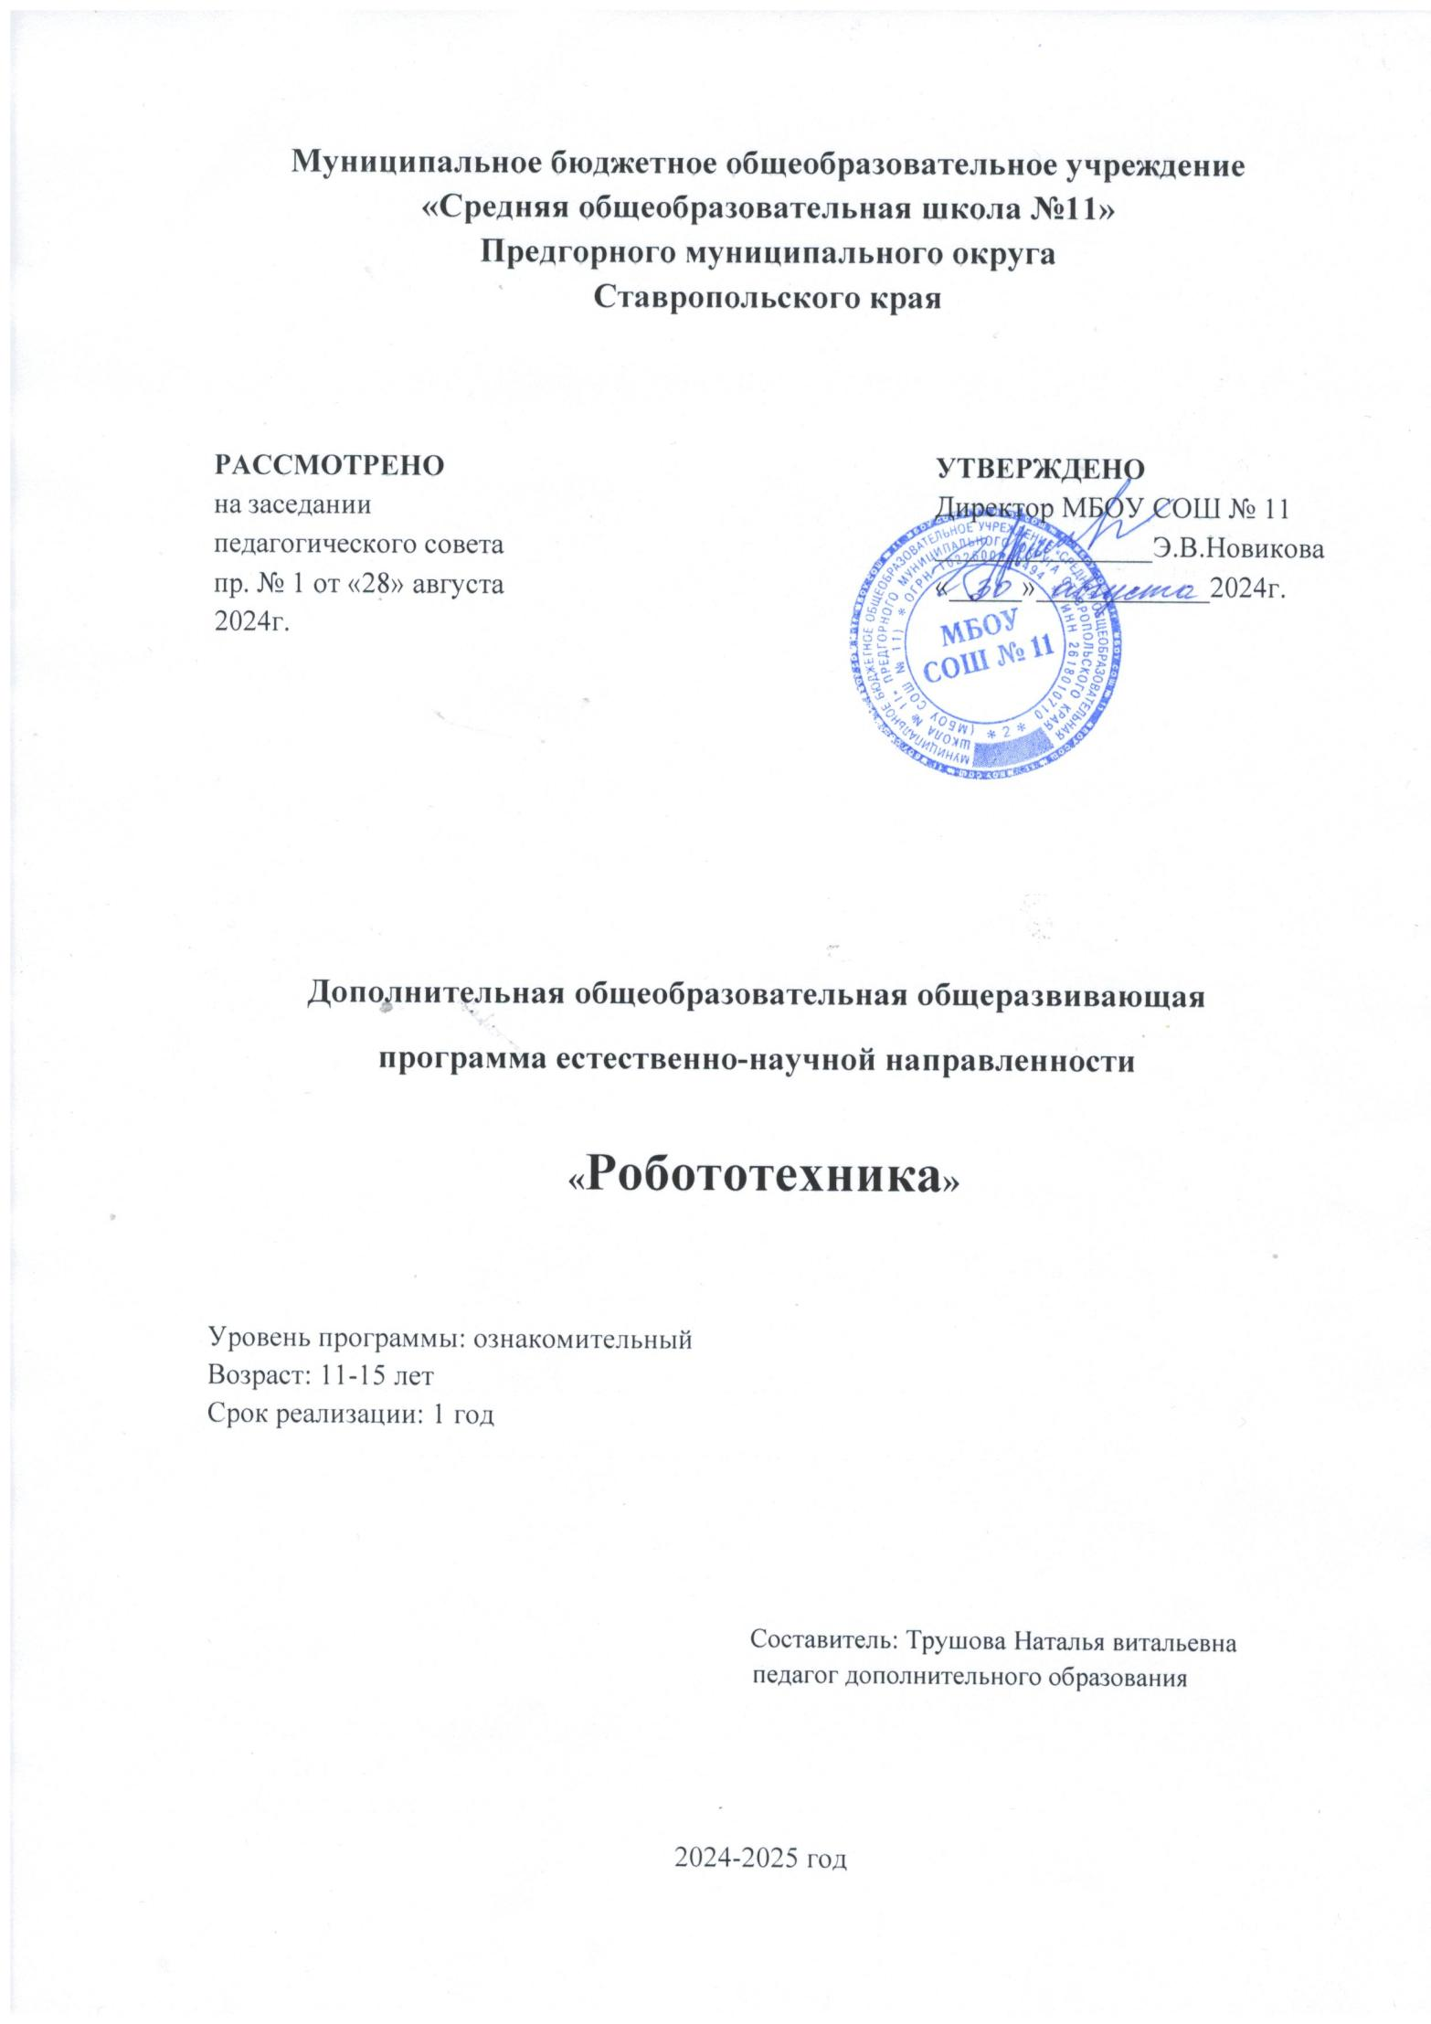

# 

# Требования к результатам обучения и воспитания: Личностные результаты обучения:

* формирование познавательных интересов, интеллектуальных и творческих способностей обучающихся;
* формирование целостного мировоззрения, соответствующего современному уровню развития науки и технологий;
* самостоятельность в приобретении новых знаний и практических умений;
* готовность к выбору жизненного пути в соответствии с собственными интересами и возможностями;
* проявление технико-технологического мышления при организации своей деятельности;
* мотивация образовательной деятельности обучающихся на основе личностно ориентированного подхода;
* формирование ценностных отношений к себе, учителю, авторам открытий и изобретений, результатам обучения;
* формирование коммуникативной компетентности в процессе проектной, учебно- исследовательской, игровой деятельности.

# Метапредметные результаты:

* овладение составляющими исследовательской и проектной деятельности: умение видеть проблему, ставить вопросы, выдвигать гипотезы, давать определения понятиям, классифицировать, наблюдать, проводить эксперименты, делать выводы и заключения, структурировать материал, объяснять, доказывать, защищать свои идеи;
* умение самостоятельно определять цели своего обучения, ставить и формулировать для себя новые задачи в познавательной деятельности, развивать мотивы и интересы своей деятельности;
* овладение основами самоконтроля, самооценки, принятия решений и осуществления осознанного выбора в познавательной деятельности;
* умение создавать, применять и преобразовывать знаки и символы, модели, схемы для решения учебных и познавательных задач;
* развитие монологической и диалогической речи, умения выражать свои мысли, способности выслушивать педагога, понимать его точку зрения, признавать право другого человека на иное мнение;
* формирование умений представлять и отстаивать свои взгляды и убеждения, вести дискуссию;
* комбинирование известных алгоритмов технического и технологического творчества в ситуациях, не предполагающих стандартного применения одного из них;
* поиск новых решений возникшей технической или организационной проблемы;
* самостоятельная организация и выполнение различных творческих работ по созданию технических изделий;
* виртуальное и натурное моделирование технических объектов и технологических процессов с применением робототехнических систем;
* проявление инновационного подхода к решению практических задач в процессе моделирования изделия или технологического процесса;
* выявление потребностей, проектирование и создание объектов, имеющих потребительную стоимость;
* формирование и развитие компетентности в области использования информационно-коммуникационных технологий.

# Предметные результаты обучения:

* умение использовать термины технической области;
* умение конструировать и программировать различные системы, в том числе, использующие интерфейс «Мозг-компьютер»;
* умение использовать готовые прикладные компьютерные программы и сервисы в области робототехники, электроники и программирования, умение работать с описаниями программ и сервисами;
* умение разрабатывать простые программы систем управления техническими объектами с применением робототехнических систем;
* навыки выбора способа представления данных в зависимости от постановленной задачи;
* рациональное использование учебной и дополнительной технической и технологической информации для проектирования и создания технических объектов;
* владение методами решения организационных и технических задач;
* владение формами учебно-исследовательской, проектной, игровой деятельности.

# Универсальная учебная деятельность (УУД)

* оценка жизненных ситуаций (поступки, явления, события) с точки зрения собственных ощущений, соотносить их с общепринятыми нормами и ценностями;
* оценка (поступков) в предложенных ситуациях, которые можно характеризовать как хорошие или плохие;
* описание своих чувств и эмоций от знакомства с предметами технического творчества, изобретениями, уважительно относиться к результатам труда изобретателей и конструкторов, в том числе, в области электроники и робототехники;
* принятие другого мнения и высказывания, уважительное отношение к ним;
* опираясь на освоенные изобретательские и конструкторско-технологические знания и умения, делать выбор способов реализации предложенного или собственного замысла.

*Регулятивные:*

* волевая саморегуляция через исследовательскую деятельность;
* умение самостоятельно формулировать цели и задачи после предварительного обсуждения;
* умение с помощью педагога анализировать предложенное задание, отделять известное и неизвестное;
* умение совместно с педагогом выявлять и формулировать учебную проблему;
* под контролем педагога выполнять пробные поисковые действия (упражнения) для выявления оптимального решения проблемы (задачи);
* выполнение заданий по составленному под контролем педагога плану, сверять свои действия с ним;
  + контроль точности выполнения команд, сформированных с помощью интерфейса

«Мозг-компьютер», программных средств;

* + проведение итогового контроля общего качества выполненного задания;
  + проверка разработанных систем в действии, внесение необходимых конструктивных доработок и изменений в программное обеспечение (средством формирования этих действий служит технология продуктивной технической творческой деятельности);
  + в диалоге с педагогом вырабатывание критериев оценки и определение степени успешности выполнения своей работы.

*Познавательные:*

* + умение отбирать информацию по теме;
  + анализ, синтез, систематизация информации при исследовательской деятельности, при проведении опытов;
  + умение выявлять и формулировать проблему;
  + искать и отбирать необходимые для решения поставленной педагогом задачи источники информации в текстах, иллюстрациях, схемах, чертежах, инструкционных картах, энциклопедиях, справочниках, Интернете;
  + добывать новые знания в процессе наблюдений, рассуждений и обсуждений новых материалов, выполнения пробных поисковых упражнений;
  + перерабатывать полученную информацию: сравнивать и классифицировать факты и явления;
  + определять причинно-следственные связи изучаемых технических явлений;
  + делать выводы на основе обобщения полученных знаний;
  + преобразовывать информацию: представлять информацию в виде текста, таблицы, схемы (в информационных проектах).

*Коммуникативные:*

* умение формулировать правильные вопросы;
* умение строить речевые высказывания;
  + умение донести свою позицию до окружающих: оформлять свои мысли в устной и письменной речи с учётом своих учебных и жизненных

речевых ситуаций;

* + умение высказывать свою точку зрения и пытаться её обосновать, приводя аргументы;
  + умение слушать других, пытаться принимать другую точку зрения, быть готовым изменить свою точку зрения.

**Поурочное планирование 5 класс**

|  |  |  |
| --- | --- | --- |
| № п/п | Тема урока | Количес  тво часов |
| 1. | Вводное занятие «Образовательная робототехника с конструктором КЛИК» | 1 |
| 2. | Конструктор КЛИК и его программное обеспечение |  |
| 3. | Сборка робота на свободную тему. Демонстрация | 1 |
| 4. | Сборка робота на свободную тему. Демонстрация | 1 |
| 5. | Изучение моторов и датчиков | 1 |
| 6. | Изучение и сборка конструкций с моторами | 1 |
| 7. | Изучение и сборка конструкций с датчиком расстояния | 1 |
| 8. | Изучение и сборка конструкций с датчиком цвета | 1 |
| 9. | Конструирование простого робота по инструкции | 1 |
| 10. | Создание простых программ через меню контроллера | 1 |
| 11. | Понятие «программа», «алгоритм». Написание простейших программ для робота по инструкции | 1 |
| 12. | Написание программ для движения робота по образцу. Запуск и отладка программ | 1 |
| 13. | Написание собственной программы для движения робота | 1 |
| 14. | Написание собственной программы для движения робота | 1 |
| 15. | Написание собственной программы для движения робота | 1 |
| 16. | Подключение и управление сервопривода | 1 |
| 17. | Подключение и управление HC-SR04 | 1 |
| 18. | Подключение и управление датчиком линии. Движение по линии | 1 |
| 19. | Подключение и управление датчиком линии. Движение по линии |  |
| 20. | Объезд препятствия | 1 |
| 21. | Следование за предметом | 1 |
| 22. | Подключение и управление IR приёмником | 1 |
| 23. | Подключение и управление IR приёмником |  |
| 24. | Манипулятор | 1 |
| 25. | Манипулятор | 1 |
| 26. | Роботанк | 1 |
| 27. | Роботанк | 1 |
| 28. | Роботанк | 1 |
| 29. | Робот Муравей | 1 |
| 30. | Робот Муравей | 1 |
| 31. | Автоматизированные часы | 1 |
| 32. | Автоматизированные часы | 1 |
| 33. | Двуногий робот | 1 |
| 34. | Двуногий робот | 1 |
| 35. | Экскаватор | 1 |
| 36. | Букабот | 1 |
| 37. | Вертолет | 1 |
| 38. | Карусель | 1 |
| 39. | Качели | 1 |
| 40. | Кработ | 1 |
| 41. | Конвейерная лента | 1 |
| 42. | Конвейерная лента | 1 |
| 43. | Моноцикл | 1 |

|  |  |  |
| --- | --- | --- |
| 44. | Моноцикл | 1 |
| 45. | Цветок | 1 |
| 46. | Цветок | 1 |
| 47. | Экскаватор | 1 |
| 48. | Экскаватор | 1 |
| 49. | Экскаватор | 1 |
| 50. | Автомобиль | 1 |
| 51. | Автомобиль | 1 |
| 52. | Автомобиль | 1 |
| 53. | Рисовальщик | 1 |
| 54. | Рисовальщик | 1 |
| 55. | Рисовальщик | 1 |
| 56. | Подъемник | 1 |
| 57. | Подъемник | 1 |
| 58. | Подъемник | 1 |
| 59. | РобоЗмея | 1 |
| 60. | РобоЗмея | 1 |
| 61. | РобоЗмея | 1 |
| 62. | Конструирование на свободную тему | 1 |
| 63. | Конструирование на свободную тему | 1 |
| 64. | Конструирование на свободную тему | 1 |
| 65. | Конструирование на свободную тему | 1 |
| 66. | Конструирование на свободную тему | 1 |
| 67. | Конструирование на свободную тему | 1 |
| 68. | Итоговый урок | 1 |

**Поурочное планирование 6 класс**

|  |  |  |
| --- | --- | --- |
| № п/п | Тема урока | Количес тво  часов |
| 1 | Вводное занятие «Образовательная робототехника с конструктором КЛИК» | 1 |
| 2. | Конструктор КЛИК и его программное обеспечение | 1 |
| 3. | Сборка робота на свободную тему. Демонстрация | 1 |
| 4. | Изучение моторов и датчиков | 1 |
| 5. | Изучение и сборка конструкций с моторами | 1 |
| 6. | Изучение и сборка конструкций с датчиком расстояния | 1 |
| 7. | Изучение и сборка конструкций с датчиком цвета | 1 |
| 8. | Конструирование простого робота по инструкции | 1 |
| 9. | Создание простых программ через меню контроллера | 1 |
| 10. | Понятие «программа», «алгоритм». Написание простейших программ для робота по инструкции | 1 |
| 11. | Написание программ для движения робота по образцу. Запуск и отладка программ | 1 |
| 12. | Написание собственной программы для движения робота | 1 |
| 13. | Написание собственной программы для движения робота | 1 |
| 14. | Написание собственной программы для движения робота | 1 |
| 15. | Подключение и управление сервопривода | 1 |
| 16. | Подключение и управление HC-SR04 | 1 |
| 17. | Подключение и управление датчиком линии. Движение по линии | 1 |
| 18. | Подключение и управление датчиком линии. Движение по линии |  |
| 19. | Объезд препятствия | 1 |
| 20. | Следование за предметом | 1 |
| 21. | Подключение и управление IR приёмником | 1 |
| 22. | Подключение и управление IR приёмником |  |
| 23. | Манипулятор | 1 |
| 24. | Манипулятор | 1 |
| 25. | Роботанк | 1 |
| 26. | Роботанк | 1 |
| 27. | Роботанк | 1 |
| 28. | Робот Муравей | 1 |
| 29. | Робот Муравей | 1 |
| 30. | Автоматизированные часы | 1 |
| 31. | Автоматизированные часы | 1 |
| 32. | Двуногий робот | 1 |
| 33. | Двуногий робот | 1 |
| 34. | Итоговый урок | 1 |

**Поурочное планирование 7 класс**

|  |  |  |
| --- | --- | --- |
| № п/п | Тема урока | Количес тво  часов |
| 1. | Вводное занятие «Образовательная робототехника с конструктором КЛИК» | 1 |
| 2. | Конструктор КЛИК и его программное обеспечение | 1 |
| 3. | Сборка робота на свободную тему. Демонстрация | 1 |
| 4. | Изучение моторов и датчиков | 1 |
| 5. | Изучение и сборка конструкций с моторами | 1 |
| 6. | Изучение и сборка конструкций с датчиком расстояния | 1 |
| 7. | Изучение и сборка конструкций с датчиком цвета | 1 |
| 8. | Конструирование простого робота по инструкции | 1 |
| 9. | Создание простых программ через меню контроллера | 1 |
| 10. | Понятие «программа», «алгоритм». Написание простейших программ для робота по инструкции | 1 |
| 11. | Написание программ для движения робота по образцу. Запуск и отладка программ | 1 |
| 12. | Написание собственной программы для движения робота | 1 |
| 13. | Написание собственной программы для движения робота | 1 |
| 14. | Написание собственной программы для движения робота | 1 |
| 15. | Подключение и управление сервопривода | 1 |
| 16. | Подключение и управление HC-SR04 | 1 |
| 17. | Подключение и управление датчиком линии. Движение по линии | 1 |
| 18. | Подключение и управление датчиком линии. Движение по линии |  |
| 19. | Объезд препятствия | 1 |
| 20. | Следование за предметом | 1 |
| 21. | Подключение и управление IR приёмником | 1 |
| 22. | Подключение и управление IR приёмником |  |
| 23. | Манипулятор | 1 |
| 24. | Манипулятор | 1 |
| 25. | Роботанк | 1 |
| 26. | Роботанк | 1 |
| 27. | Роботанк | 1 |
| 28. | Робот Муравей | 1 |
| 29. | Робот Муравей | 1 |
| 30. | Автоматизированные часы | 1 |
| 31. | Автоматизированные часы | 1 |
| 32. | Двуногий робот | 1 |
| 33. | Двуногий робот | 1 |
| 34. | Итоговый урок | 1 |

**Поурочное планирование 8 класс**

|  |  |  |
| --- | --- | --- |
| № п/п | Тема урока | Количес тво  часов |
| 1. | Вводное занятие «Образовательная робототехника с конструктором КЛИК» | 1 |
| 2. | Конструктор КЛИК и его программное обеспечение | 1 |
| 3. | Сборка робота на свободную тему. Демонстрация | 1 |
| 4. | Изучение моторов и датчиков | 1 |
| 5. | Изучение и сборка конструкций с моторами | 1 |
| 6. | Изучение и сборка конструкций с датчиком расстояния | 1 |
| 7. | Изучение и сборка конструкций с датчиком цвета | 1 |
| 8. | Конструирование простого робота по инструкции | 1 |
| 9. | Создание простых программ через меню контроллера | 1 |
| 10. | Понятие «программа», «алгоритм». Написание простейших программ для робота по инструкции | 1 |
| 11. | Написание программ для движения робота по образцу. Запуск и отладка программ | 1 |
| 12. | Написание собственной программы для движения робота | 1 |
| 13. | Написание собственной программы для движения робота | 1 |
| 14. | Написание собственной программы для движения робота | 1 |
| 15. | Подключение и управление сервопривода | 1 |
| 16. | Подключение и управление HC-SR04 | 1 |
| 17. | Подключение и управление датчиком линии. Движение по линии | 1 |
| 18. | Подключение и управление датчиком линии. Движение по линии |  |
| 19. | Объезд препятствия | 1 |
| 20. | Следование за предметом | 1 |
| 21. | Подключение и управление IR приёмником | 1 |
| 22. | Подключение и управление IR приёмником |  |
| 23. | Манипулятор | 1 |
| 24. | Манипулятор | 1 |
| 25. | Роботанк | 1 |
| 26. | Роботанк | 1 |
| 27. | Роботанк | 1 |
| 28. | Робот Муравей | 1 |
| 29. | Робот Муравей | 1 |
| 30. | Автоматизированные часы | 1 |
| 31. | Автоматизированные часы | 1 |
| 32. | Двуногий робот | 1 |
| 33. | Двуногий робот | 1 |
| 34. | Итоговый урок | 1 |

**Поурочное планирование 9 класс**

|  |  |  |
| --- | --- | --- |
| № п/п | Тема урока | Количество часов |
| 1. | Лабораторная работа № 1. Светодиод. | 1 |
| 2. | Лабораторная работа № 1. Светодиод. | 1 |
| 3. | Лабораторная работа № 2. Управляемый «программно» светодиод. | 1 |
| 4. | Лабораторная работа № 2. Управляемый «программно» светодиод. | 1 |
| 5. | Лабораторная работа № 3. Управляемый «вручную» светодиод. | 1 |
| 6. | Лабораторная работа № 3. Управляемый «вручную» светодиод. | 1 |
| 7. | Лабораторная работа № 4. Пьезодинамик. | 1 |
| 8. | Лабораторная работа № 4. Пьезодинамик. | 1 |
| 9. | Лабораторная работа № 5. Фоторезистор. | 1 |
| 10. | Лабораторная работа № 5. Фоторезистор. | 1 |
| 11. | Лабораторная работа № 6. Светодиодная сборка. | 1 |
| 12. | Лабораторная работа № 6. Светодиодная сборка. | 1 |
| 13. | Лабораторная работа № 7. Тактовая кнопка. | 1 |
| 14. | Лабораторная работа № 7. Тактовая кнопка | 1 |
| 15. | Лабораторная работа № 8. Синтезатор. | 1 |
| 16. | Лабораторная работа № 8. Синтезатор. | 1 |
| 17. | Лабораторная работа № 9.Дребезг контактов. | 1 |
| 18. | Лабораторная работа № 9.Дребезг контактов |  |
| 19. | Лабораторная работа № 10. Семисегментный индикатор | 1 |
| 20. | Лабораторная работа № 10. Семисегментный индикатор | 1 |
| 21. | Лабораторная работа № 11. Термометр. | 1 |
| 22. | Лабораторная работа № 11. Термометр |  |
| 23. | Лабораторная работа № 12. Передача данных на ПК. | 1 |
| 24. | Лабораторная работа № 12. Передача данных на ПК. | 1 |
| 25. | Лабораторная работа № 13 Передача данных с ПК. | 1 |
| 26. | Лабораторная работа № 13 Передача данных с ПК. | 1 |
| 27. | Лабораторная работа № 14. LCD Дисплей | 1 |
| 28. | Лабораторная работа № 14. LCD Дисплей | 1 |
| 29. | Лабораторная работа № 15. Сервопривод MG966 | 1 |
| 30. | Лабораторная работа № 15. Сервопривод MG966 | 1 |
| 31. | Программирование на свободную тему | 1 |
| 32. | Программирование на свободную тему | 1 |
| 33. | Программирование на свободную тему | 1 |
| 34. | Подведение итогов. | 1 |